NOMBRE:________________________________________________________________

Instrucción 4: Utiliza las letras que solicité y juega a escribir, observa algunas imágenes que estén a tu alrededor (mesa, silla, televisor,  cortinas, frutas, juguetes, etc.) e intenta escribirlas como tu te lo imaginas, recuerda que estas  "JUGANDO A ESCRIBIR", no importa si no es la manera correcta.  Envíame una foto con las palabras que creaste.

NOMBRE:_____________________________________________________________________

_____________________________________________________________________________

Actividad Nº 4: Jueves 20 de Agosto  " Clase Online"

NOMBRE:_____________________________________________________________________

_____________________________________________________________________________

A actividad Nº 5: viernes 21 de agosto  "Conociendo el número 10"

Ámbito: Interacción y Comprensión del Entorno

Núcleo: Pensamiento Matemático

Instrucción 1: Escucha "Cuento corto del número 10" para que aprendas cómo se forma este numeral en el siguiente link: <https://www.youtube.com/watch?v=vc27guIXZiE>  y "Aprende a escribir el número 10" en el link: <https://youtu.be/j4aaFHiKhwU>

NOMBRE._____________________________________________________________________

Instrucción 2: Remarca el número 10, rellénalo con puntitos de colores, pinta la imagen y las burbujas de color celeste.

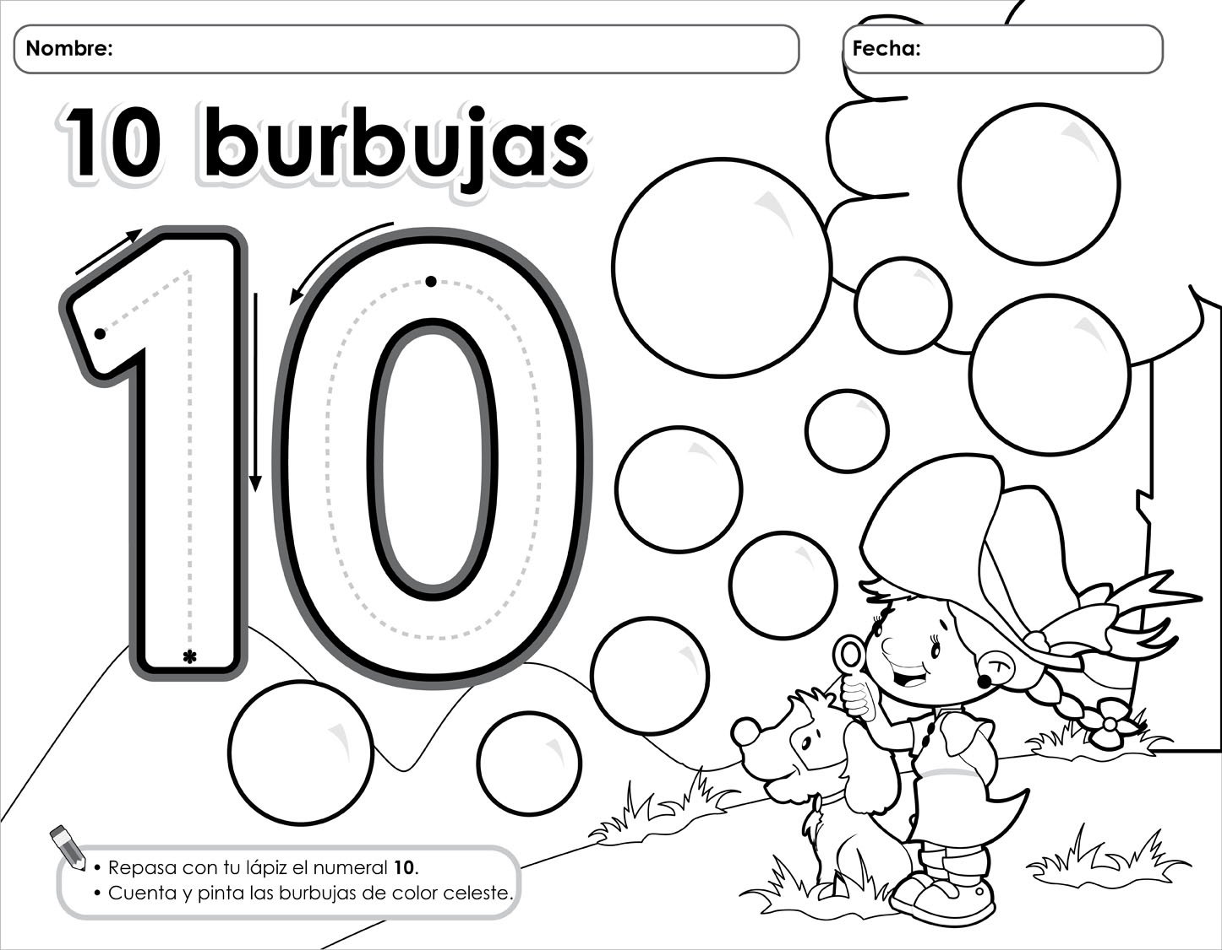

NOMBRE:_________________________________________________________________

Instrucción 3: Colorea el número 10, la palabra y las imágenes, grafica los numerales.

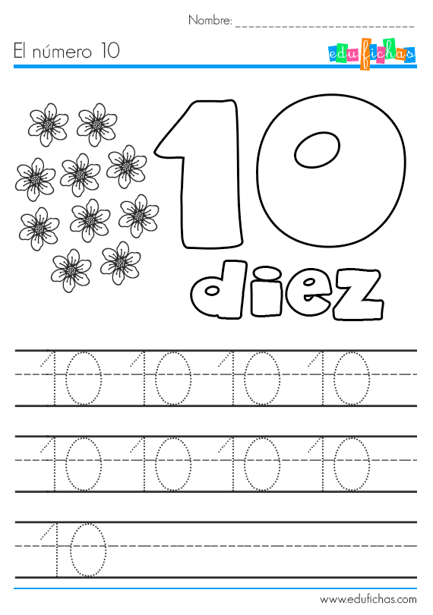

NOMBRE:_________________________________________________________________

Instrucción 4: Colorea todos los números 10 que encuentres en los círculos.

